ΠΑΝΕΠΙΣΤΗΜΙΟ ΠΕΙΡΑΙΩΣ
ΤΜΗΜΑ ΠΛΗΡΟΦΟΡΙΚΗΣ
ΠΜΣ «Πληροφορική»



Εργασία Μαθήματος
«Δίκτυα Υπολογιστών»

1^{ο} Εργαστήριο: Στατική Δρομολόγηση
Όνομα φοιτητή – Αρ. Μητρώου | Μαρία Αμοργιανού
Όνομα φοιτητή – Αρ. Μητρώου | ΜΠΠΛ2205
Εργασία | Assign4H
Ημερομηνία παράδοσης | 30/1/2024

1)
Παρακάτω παρουσιάζεται η ζητούμενη τοπολογία. Για την υλοποίηση της χρησιμοποίησα την έκδοση Packet Tracer 7.2.2.0418.

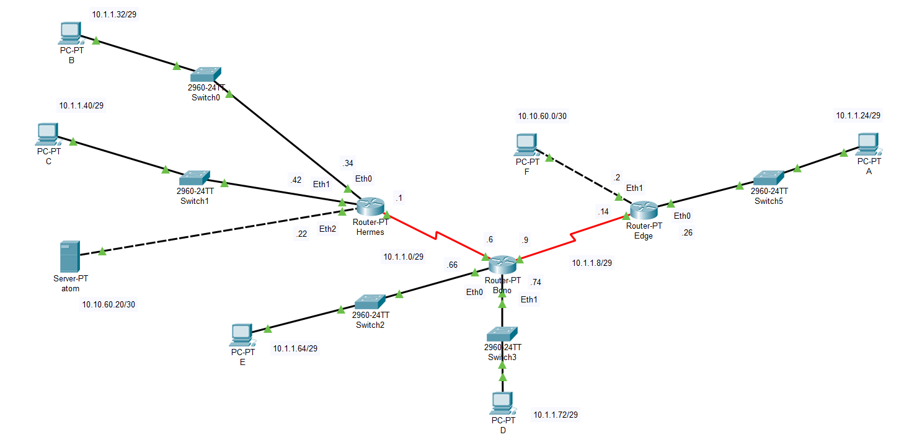
Εικόνα 1: Τοπολογία

2)
Παρακάτω παρουσιάζονται τρεις περιπτώσεις για την διασυνδεσιμότητα μεταξύ κάποιων σταθμών της τοπολογίας:

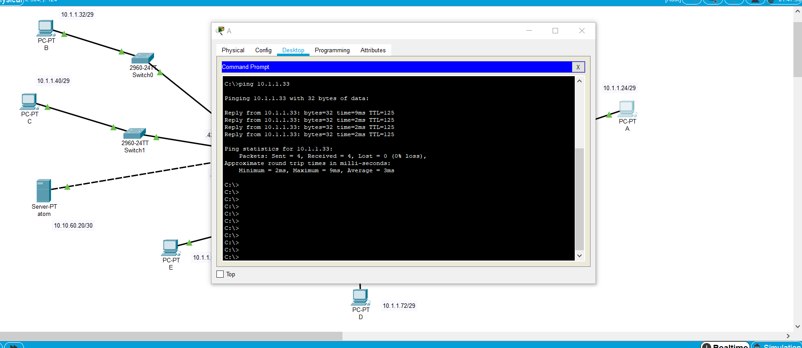
Εικόνα 2: Διασυνδεσιμότητα Α με Β

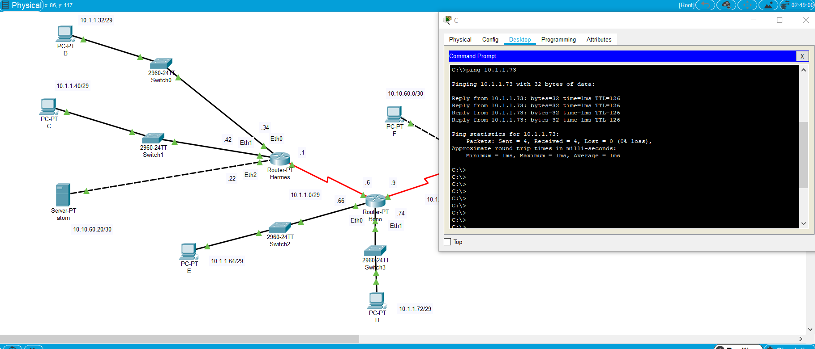
Εικόνα 3: Διαυνδεσιμότητα C με D

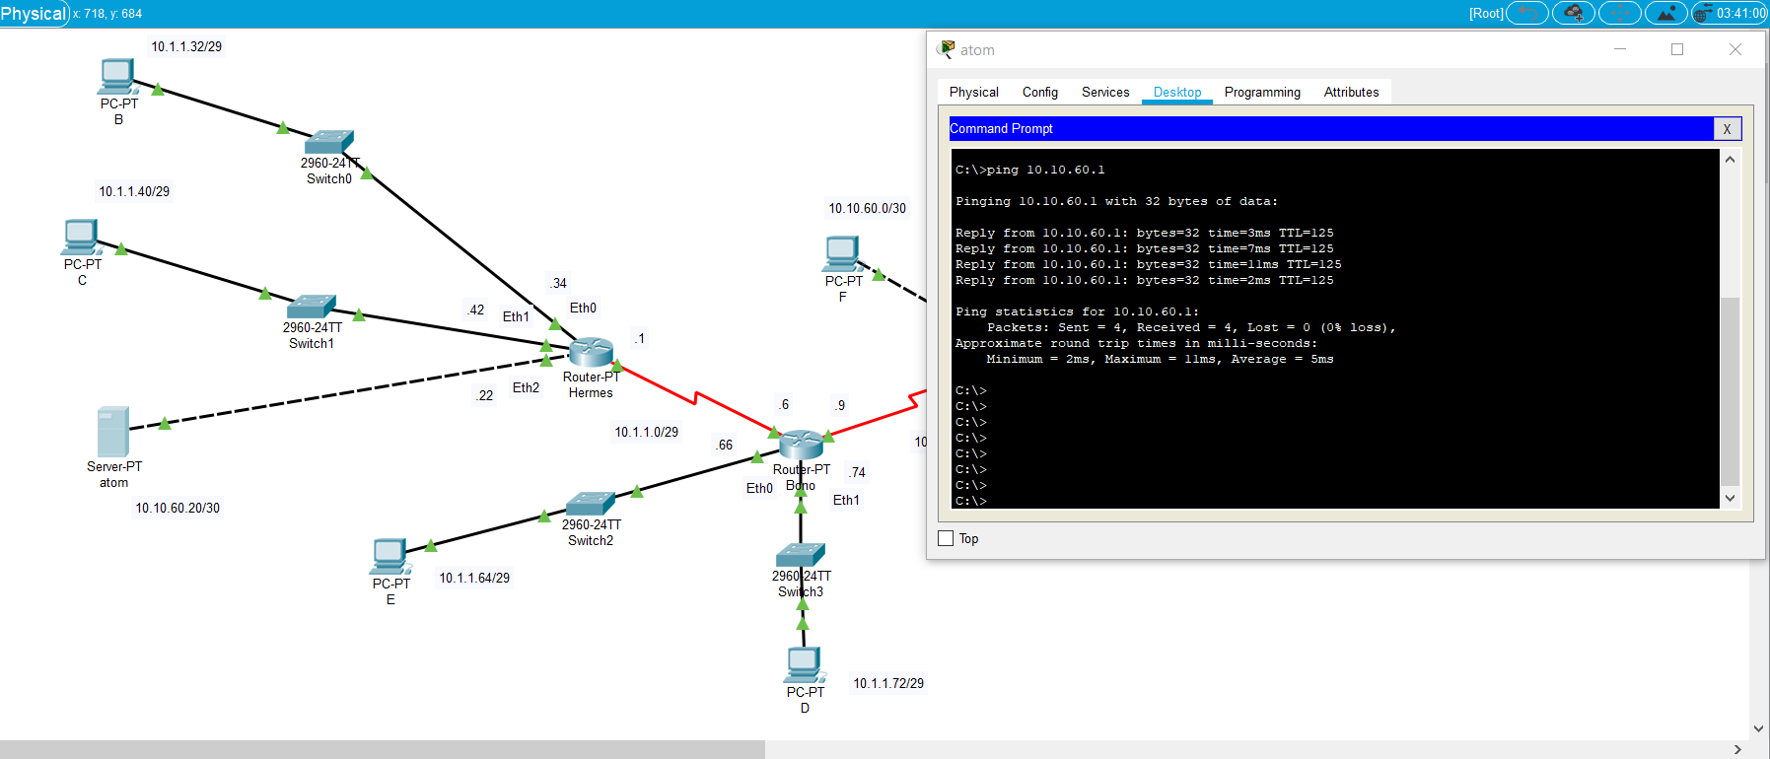
Εικόνα 4: Διαυνδεσιμότητα atom με F

3)
Για την διεύθυνση δικτύου Α: 10.1.1.24/29 έχουμε τα ακόλουθα:

Mask: 255.255.255.248 αλλιώς 11111111.11111111.11111111.11111000
Prefix: 29
Πλήθος IP διευθύνσεων (Host IPs): 2³ – 2 = 8 – 2 = 6
IP δικτύου: 10.1.1.24
1^{η} διαθέσιμη: 10.1.1.25
Τελευταία διαθέσιμη: 10.1.1.30
BC: 10.1.1.31

Για την διεύθυνση δικτύου Β: 10.1.1.32/29 έχουμε τα ακόλουθα:

Mask: 255.255.255.248 αλλιώς 11111111.11111111.11111111.11111000
Prefix: 29
Πλήθος IP διευθύνσεων (Host IPs): 2³ – 2 = 8 – 2 = 6
IP δικτύου: 10.1.1.32
1^{η} διαθέσιμη: 10.1.1.33
Τελευταία διαθέσιμη: 10.1.1.38
BC: 10.1.1.39

Για την διεύθυνση δικτύου C: 10.1.1.40/29 έχουμε τα ακόλουθα:

Mask: 255.255.255.248 αλλιώς 11111111.11111111.11111111.11111000
Prefix: 29
Πλήθος IP διευθύνσεων (Host IPs): 2³ – 2 = 8 – 2 = 6
IP δικτύου: 10.1.1.40
1^{η} διαθέσιμη: 10.1.1.41
Τελευταία διαθέσιμη: 10.1.1.46
BC: 10.1.1.47

Για την διεύθυνση δικτύου E: 10.1.1.64/29 έχουμε τα ακόλουθα:

Mask: 255.255.255.248 αλλιώς 11111111.11111111.11111111.11111000
Prefix: 29
Πλήθος IP διευθύνσεων (Host IPs): 2³ – 2 = 8 – 2 = 6
IP δικτύου: 10.1.1.64
1^{η} διαθέσιμη: 10.1.1.65
Τελευταία διαθέσιμη: 10.1.1.70
BC: 10.1.1.71

Για την διεύθυνση δικτύου D: 10.1.1.72/29 έχουμε τα ακόλουθα:

Mask: 255.255.255.248 αλλιώς 11111111.11111111.11111111.11111000
Prefix: 29
Πλήθος IP διευθύνσεων (Host IPs): 2³ – 2 = 8 – 2 = 6
IP δικτύου: 10.1.1.72
1^{η} διαθέσιμη: 10.1.1.73
Τελευταία διαθέσιμη: 10.1.1.78
BC: 10.1.1.79

Για την διεύθυνση δικτύου F: 10.10.60.0/30 έχουμε τα ακόλουθα:

Mask: 255.255.255.252 αλλιώς 11111111.11111111.11111111.11111100
Prefix: 30
Πλήθος IP διευθύνσεων (Host IPs): 2² – 2 = 4 – 2 = 2
IP δικτύου: 10.10.60.0
1^{η} διαθέσιμη: 10.10.60.1
Τελευταία διαθέσιμη: 10.10.60.2
BC: 10.10.60.3

Για την διεύθυνση δικτύου atom: 10.10.60.21/30 έχουμε τα ακόλουθα:

 | DEC | BIN
Μάσκα | 255.255.255.252 | 11111111.11111111.11111111.11111100
Διεύθυνση IP | 10.10.60.21 | 00001010.00001010.00111100.00010101
IP δικτύου | 10.10.60.20 | 00001010.00001010.00111100.00010100

Mask: 255.255.255.252 αλλιώς 11111111.11111111.11111111.11111100
Prefix: 30
Πλήθος IP διευθύνσεων (Host IPs): 2² – 2 = 4 – 2 = 2
IP δικτύου: 10.10.60.20
1^{η} διαθέσιμη: 10.10.60.21
Τελευταία διαθέσιμη: 10.10.60.22
BC: 10.10.60.23

Για την διεύθυνση δικτύου atom: 10.1.1.0/29 έχουμε τα ακόλουθα:

Mask: 255.255.255.248 αλλιώς 11111111.11111111.11111111.11111000
Prefix: 29
Πλήθος IP διευθύνσεων (Host IPs): 2³ – 2 = 8 – 2 = 6
IP δικτύου: 10.1.1.0
1^{η} διαθέσιμη: 10.1.1.1
Τελευταία διαθέσιμη: 10.1.1.6
BC: 10.1.1.7

Για την διεύθυνση δικτύου atom: 10.1.1.8/29 έχουμε τα ακόλουθα:

Mask: 255.255.255.248 αλλιώς 11111111.11111111.11111111.11111000
Prefix: 29
Πλήθος IP διευθύνσεων (Host IPs): 2³ – 2 = 8 – 2 = 6
IP δικτύου: 10.1.1.8
1^{η} διαθέσιμη: 10.1.1.9
Τελευταία διαθέσιμη: 10.1.1.14
BC: 10.1.1.15

4)
Παρακάτω εμφανίζεται screenshot με τον κώδικα που έγραψα μέσα στην index.html του atom:

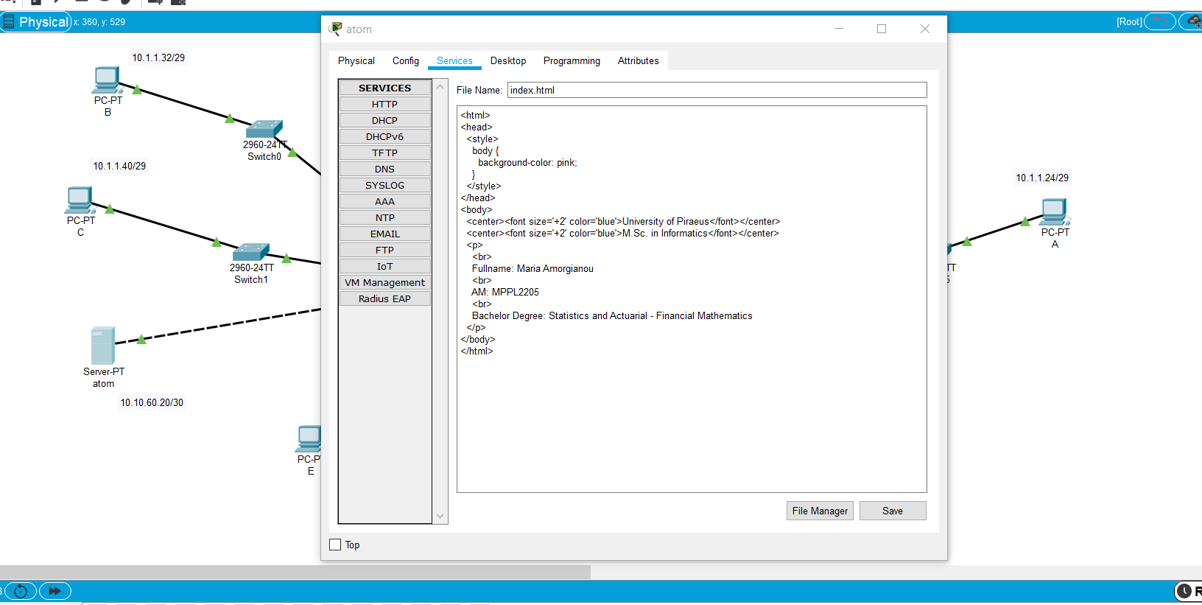
Εικόνα 5:index.html code

και εδώ είναι ένα screenshot από τον φυλλομετρητή του E H/Y της τοπολογίας ο οποίος διαβάζει την index.html του atom :

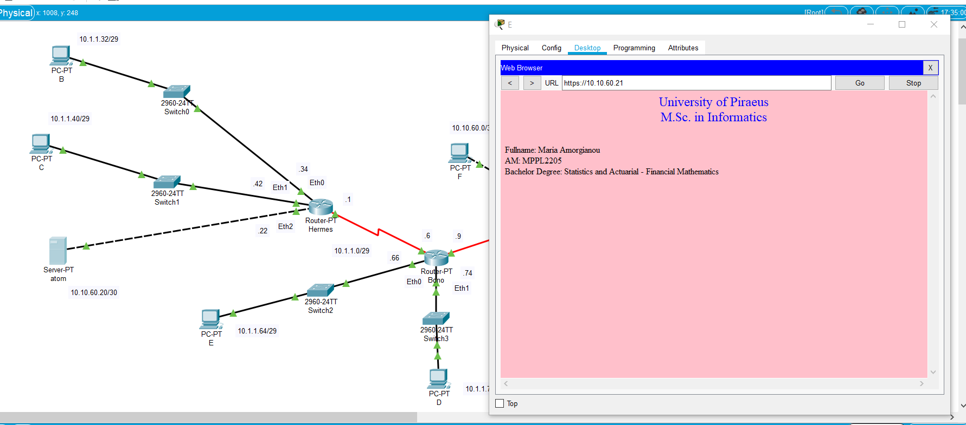
Εικόνα 6: Φυλλομετρητής διαβάζει index.html

